ΤΙΤΑΝΟΜΑΧΙΑ

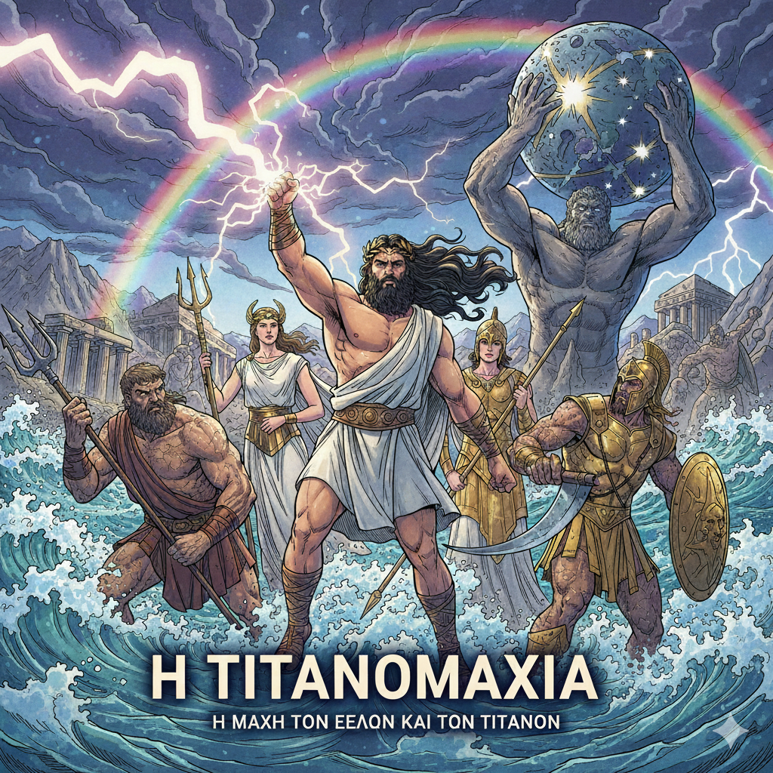

Στην αρχή, υπήρχε μόνο το Χάος. Πυκνό σκοτάδι σκέπαζε τα πάντα, ώσπου από το χάος γεννήθηκε η Γη κι από τη Γη τα βουνά, η θάλασσα και μετά ο Ουρανός με τον ήλιο, το φεγγάρι και τ' αστέρια. Τότε ο Ουρανός και η Γη ενώθηκαν και γέννησαν τους Τιτάνες.
Μα ο Ουρανός φοβόταν πως κάποιο από τα παιδιά του θα έπαιρνε τον θρόνο του. Για αυτό τα έκλεισε όλα στα βάθη της Γης. Όµως ο γιος του, ο Κρόνος, ο πιο δυνατός απ’ τους Τιτάνες, τον νίκησε κι έγινε αυτός αρχηγός όλου του κόσµου. Παντρεύτηκε τη Ρέα και γέννησαν τρεις θεές και τρεις θεούς: την Ήρα, την Εστία και τη Δήµητρα (θεές), τον Πλούτωνα, τον Ποσειδώνα και τον Δία (θεοί).
Μα κι ο Κρόνος φοβόταν πως κάποιο από τα παιδιά του θα έπαιρνε τον θρόνο του. Γι’ αυτό, όταν γεννιόνταν, τα κατάπινε. Απελπισµένη η Ρέα πήγε και γέννησε το έκτο της παιδί, τον Δία, σε µια σπηλιά, σε ένα βουνό της Κρήτης. Έκρυψε το παιδί εκεί. Το φρόντιζαν οι Νύµφες κι έπινε το γάλα µιας κατσίκας, της Αµάλθειας. Στον Κρόνο έδωσε να καταπιεί µια φασκιωµένη πέτρα.
Όταν ο Δίας μεγάλωσε, πάλεψε με τον Κρόνο και τον ανάγκασε να βγάλει τα πέντε αδέρφια του που είχε καταπιεί. Άρχισε τότε ένας πόλεµος. Από τη µια οι Τιτάνες κι από την άλλη οι θεοί. Δέκα χρόνια κράτησε η Τιτανομαχία. Νίκησαν οι θεοί και τους Τιτάνες τους έριξαν στα Τάρταρα.
Μετά οι θεοί πάλεψαν µε τους Γίγαντες. Η Γιγαντοµαχία κράτησε πολύ καιρό. Όμως, νίκησαν και πάλι οι θεοί.
Έτσι ο Δίας έγινε κυρίαρχος όλου του κόσµου. Παντρεύτηκε την Ήρα και µαζί µε τα παιδιά του και τα αδέρφια του εγκαταστάθηκε στον Όλυµπο.
